## Тестирование ПВ / КВ ЦИВ

**Таблица 4 (Тестирование ПВ / КВ ЦИВ с адресами MMSI)**

|  |  |  |  |  |
| --- | --- | --- | --- | --- |
| **№ ПП** | **Name** | **MMSI** | **Frequency Band, kHz** | **Time (UTC)** |
| **West I** | | | | |
| **1** | Sweden - Göteborg | 002653000 | 2187.5 |  |
| **2** | Finland - Turku | 002301000 | 2187.5 | 24 h |
| **3** | Denmark - Lyngby | 002191000 | 2187.5 |  |
| **Russian Federation I** | | | | |
| **4** | Saint-Petersburg | 002733700 | 4207.5 |  |
| **5** | Temryuk (Taman) | 002734446 | 2187.5 |  |
| **West II** | | | | |
| **6** | Madrid | 002241022 | 8414.5 | 24 h |
| **7** | Lisbon | 002630100 | 2187.5 | 24 h |
| **Russian Federation III** | | | | |
| 8 | Taganrog | 002734487 | 2187.5 | 24 h |
| 9 | Novorossiysk | 002734411 | 2187.5 | 24 h |
| 10 | Arkhangelsk | 002734414 | 2187.5 | 24 h |
| Europe III | | | | |
| 11 | Ukraine - Odessa | 002723660 | 2187.5 | 24 h |
| 12 | Romania - Constanta | 002640570 | 2187.5 4207.5 8414.5 12577 | 24 h |
| 13 | Bulgaria - Varna | 002070810 | 2187.5 | 24 h |
| 14 | Georgia | 002130100 | 2187.5 | 24 h |
| Turkey III | | | | |
| 15 | Istanbul | 002711000 | 4207.5 8414.5 12577 16804.5 | 24 h |
| 16 | Samsun | 002712000 | 2187.5 | 24 h |
| 17 | Izmir | 002715000 | 2187.5 | 24 h |
| 18 | Antalya | 002713000 | 2187.5 | 24 h |
| Mediterranean III | | | | |
| 19 | Cyprus | 002091000 | 2187.5 4207.5 8414.5 | 24 h |
| 20 | Greece - Olympia Radio | 002371000 | 8414.5 | 24 h |
| 21 | Israel - Haifa | 004280001 | 2187.5 | 24 h |
| Egypt III | | | | |
| 22 | Alexandria | 006221111 | 2187.5 4207.5 8414.5  12577 16804.5 | 24 h |
| 23 | Port Said | 006221113 | 2187.5 |  |
| Japan XI | | | | |
| 24 | Tokyo Coast Guard Radio | 004310001 | 4207.5 8414.5 12577 16804.5 | 24h |
| 25 | Hokkaido Coast Guard | 004310101 | 2187.5 | 24 |
| 26 | Shiogama Coast Guard | 004310201 | 2187.5 | 24 |
| 27 | Tokyo Coast Guard Radio | 004310001 | 4207.5 8414.5 12577 16804.5 | 24h |
| China XI | | | | |
| 28 | Basuo Radio | 004123600 | 2187.5 | 24 |
| 29 | Dalian Radio | 004121300 | 2187.5 | 24 |
| United States of America XII | | | | |
| 30 | Kodiak | 003669899 | 4207.5 8414.5 12577 16804.5 | 24 |
| 31 | Honolulu | 003669993 | 4207.5 8414.5 12577 16804.5 | 24 |

## АКБ ГМССБ

|  |  |
| --- | --- |
| Типы АКБ ГМССБ | |
| Свинцово-кислотные | Гелевые |
| Плюсы:  Невысокая стоимость  Умеренный срок службы  Большой выбор  Есть необслуживаемые модели  Устойчивы к средним перезарядам  Можно заряжать как повышенным током, так и повышенным напряжением  Минусы:  Необходимо следить за уровнем и  плотностью электролита (если АКБ обслуживаемый)  Риск замерзания при глубоком разряде в холодное время года  Только вертикальное расположение АКБ  Пластины могут осыпаться, банки [аккумулятора замкнут](http://avto-blogger.ru/akb-avto/zamknulo-banku-akkumulyatora-chto-teper-delat.html)  Должны располагаться в проветриваемых помещениях или в помещениях с вытяжкой | Плюсы:  Быстро заряжается  Отдает большие токи запуска  Нет испарения электролита  Любое положение АКБ  Устойчив к глубоким разрядам  Нет потерь в емкости по истечении времени  Долговечность  Минусы:  Высокая стоимость  Боится высокого напряжения  Боится слишком низких температур  Особых требований по расположению не имеют |

###### Маркировка АКБ

|  |
| --- |
| Маркировка АКБ |
| По стандарту ГОСТ маркировка батареи 6СТ-55N несет следующую информацию:  6 - число последовательно соединенных аккумуляторов в батарее, характеризующих ее номинальное напряжение (12 В);  СТ - назначение батареи по функциональному признаку (стартерная); 55 - номинальная емкость в ампер-часах;  N - конструкторско-технологическое исполнение: (N - с нормальным расходом воды; L - с малым расходом воды; VL - с очень малым расходом воды; VRLA - с регулирующим клапаном).  По стандарту DIN маркировка 5 74 012 068 несет следующую информацию: 5 - цифра, показывающая «порядок» значения емкости;  (5 - до 100 А*час, 6 - от 100 до 200 А*час, 7 - свыше 200 А*час);  74 - емкость 74 А*час;  012 - заводское обозначение типа корпуса, из которого следуют габариты корпуса, тип крепления, расположение выводов;  068 - ток пуска 680 А по стандарту EN. |

Расчет времени подзарядки аккумуляторной батареи вы сможете произвести по ссылке: <https://cirspb.ru/blog/useful/calculate-battery-charge-time/> или по QR коду на Рисунок 16 (QR на сайт расчета времени поздарядки аккумуляторной батареи)



Рисунок 16 (QR на сайт расчета времени поздарядки аккумуляторной батареи)

Требуемый ток ЗУ в зависимости от емкости АКБ на Рисунок 17 (Требуемый ток ЗУ в зависимости от емкости АКБ)

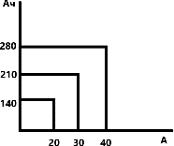

Рисунок 17 (Требуемый ток ЗУ в зависимости от емкости АКБ)

График применим только к автоматическим зарядным устройствам, имеющих автоматическое понижение тока. Перед началом подбора АКБ ГМССБ нужно уточнить на судне тип ЗУ. Для неавтоматических ЗУ применима формула: Ток ЗУ≤ (Ёмкость АКБ) / 10

## Нормы оснащения речных судов. Навигационно

## Резервные АКБ (Аккумуляторная батарея) для РДР

**Таблица 10 (Резервные АКБ используемых для РДР производитель Consilium)**

|  |  |  |  |  |  |  |  |  |
| --- | --- | --- | --- | --- | --- | --- | --- | --- |
| **Тип M2-M3.5** | | | | | | | | |
| **АКБ** | **Тип** | **Напряжение** | | **Предпола**  **- гаемый**  **срок службы** | | | **Срок эксплуатации** | **Емкость** |
| Yuasa NPL 24- 12I или аналог | Свинцово- кислотная, с  клапанным регулятором | 12 В на блок | | 7-10 лет при 20°С | | | 5 лет с даты установки | 24 Ач  Работа в течение 2 часов |
| Рисунок 58 (Yuasa NPL 24- 12I ) | | | | | | | | |
| **Тип M4** | | | | | | | | |
| Yuasa NPL-1 2 12AH или аналог |  | 12 В на  блок | | 3-5 лет при  20°С | | | 5 лет с даты установки | 12 Ач Работа в течение 2 часов |
| Рисунок 59 (Yuasa NPL-1 2 12AH или аналог) | | | | | | | | |
| **Тип F1, S1, F2** | | | | | | | | |
| **АКБ** | | | **Напря- жение** | | **Срок эксплуатации** | | | **Емкость** |
| Leader CN5-12H | | | 12 В | | 3 года с даты установки | | | 5 Ач |
| Рисунок 60 (Leader CN5-12H) | | | | | | | | |
| Аналоги для Leader CN5-12H | | | | | | | | |
| YUASA NPH 5-12    Рисунок 61 (YUASA NPH 5-12) | | | | | | Delta HR12-5    Рисунок 62 (Delta HR12-5) | | |

**Таблица 11 (Резервные АКБ используемых для РДР производитель Highlander)**

|  |  |  |  |  |  |  |  |  |  |  |
| --- | --- | --- | --- | --- | --- | --- | --- | --- | --- | --- |
| **Тип A2-S** | | | | | | | | | | |
| **АКБ** | **Тип** | | **Напря- жение** | | **Предпола**  **- гаемый**  **срок службы** | | | **Срок эксплу- атации** | **Емкость** | |
| Yuasa NPL 24- 12I или аналог | Свинцово- кислотная, с клапанным регулятором | | 12 В на блок | | 7-10 лет при 20°С | | | 5 лет с даты установки | 24 Ач  Работа в течение 2 часов | |
| Рисунок 63 (Yuasa NPL 24-121) | | | | | | | | | | |
| Yuasa NPL-1 2 12AH  или аналог |  | | 12 В на блок | | 3-5 лет при 20°С | | | 5 лет с даты установки | 12 Ач  Работа в течение 2 часов | |
| Рисунок 64 (Yuasa NPL-1 2 12AH) | | | | | | | | | | |
| **Тип B2-S** | | | | | | | | | | |
| Yuasa RE12-12 или Yuasa NPH 5-12 |  | | 12 В на блок | |  | | | 3 года с даты установки | 12 Ач | |
| Рисунок 65 (Yuasa RE12-12 или Yuasa NPH 5-12) | | | | | | | | | | |
| **Тип HLD600** | | | | | | | | | | | |
| YUASA NPH 5-12 | |  | | 12В | |  | 3 года c даты установки | | | 5 Ач | |
| Рисунок 66 (YUASA NPH 5-12) | | | | | | | | | | | |
| Аналог для **HLD600** | | | | | | | | | | | |
| Delta HR12-5    Рисунок 67 (Delta HR12-5) | | | | | | | | | | | |

**Таблица 12 (Резервные АКБ используемых для РДР производитель FURUNO)**

|  |  |  |  |
| --- | --- | --- | --- |
| **Тип VR-3000** | | | |
| **АКБ**  **Тип** | **Напряжение** | **Срок эксплуатации** | **Емкость** |
| YUASA NPH16-12T  battery for FURUNO VDR-3000 | 12 В на блок | 4 года с  даты установки | 16 Ач |
| **Тип VR-5000** | | | |
| Yuasa NP-17-121 (12V,17A) | 12 В на блок | 4 года с  даты установки | 17 Ач |
| Рисунок 68 (Yuasa NP-17-121 (12V,17A)) | | | |
| **Тип VR-7000** | | | |
| CY1-1487-01 |  | 4 года с  даты установки |  |

**Таблица 13 (Резервные АКБ используемые для РДР производитель Danelec)**

|  |  |  |  |
| --- | --- | --- | --- |
| **Тип DM-100** | | | |
| **АКБ Тип** | **Напряжение** | **Срок службы** | **Емкость** |
| p/n: 2302786 Battery pack and fans (2) for DPU 100-01 (spare part) | 9,6В | 4 года с даты изготовления | 4Ач |
| Рисунок 69 (DM-100) | | | |
| **Тип DM-200, 400** | | | |
| p/n: 2301377 Battery pack for DM200 (DAU) 2 pcs batteries and 1 pcs Fan | 12В | 4 года с даты изготовления | 4,5Ач(5,5Ач) |
| Рисунок 70 (DM-200,400) | | | |
| **Тип DM-300, 500** | | | |
| p/n: 2000685 Battery pack for DM300 PSU p/n 1000611 |  | 4 года с даты изготовления | 2 pcs batteries (9,6V-4Ah & 12V-4Ah) and 1 pcs Fan |
| Рисунок 71 (DM-300,500) | | | |

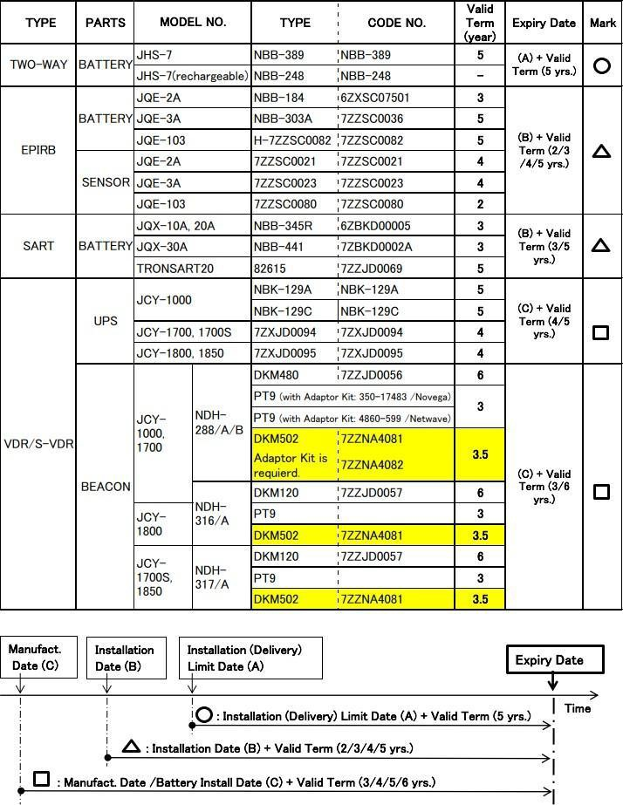

Рисунок 90 (Схема/таблица срока действий батарей JRC)

## Срок действия батарей SAMYUNG ENC CO

## Таблица 23 (Сроки действий батарей SAMYUNG ENC CO)

|  |  |  |
| --- | --- | --- |
| **Продукт** | | **Срок продолжительности батареи (лет)** |
| АРБ | SEP-406 (SEB-04) | 4 |
| SEP-500 (SEP-05) | 5 |
| РЛО | SAR-9 (SW-D02) | 5 |
| АИС | SAR-16 (SEB-02) | 5 |
| УКВ | STV-160 | 5 |

## Срок действия батарей Tron

## Таблица 24 (Сроки действий батарей Tron)

|  |  |  |  |  |
| --- | --- | --- | --- | --- |
| **Продукт** | | **Срок хранения (мес.)** | **Срок службы (лет)** | **Всего (лет)** |
| АРБ | Tron 30s | 12 | 4 | 5 |
| Tron 40s/Tron 40GPS | 12 | 5 | 6 |
| Tron 60S/Tron 60 GPS | 24 | 5 | 6 |
| Tron 40s mkII/ Tron 40s GPS mkII | 12 | 5 | 7 |
| Tron 45 SX | 12 | 5 | 6 |
| Tron S-VDR | 12 | 5 | 6 |
| Tron 40VDR | 30 | 5 | 7,5 |
| РЛО | Tron SART | 12 | 4 | 5 |
| Tron SART20 | 18 | 5 | 6,5 |
| Tron AIS-SART | 18 | 5 | 6,5 |
| УКВ | Tron VHF | 12 | 4 | 5 |
| Tron TR20 GMDSS | 18 | 5 | 6,5 |

## Срок действия батарей NSR

## Таблица 25 (Сроки действий батарей NSR)

|  |  |  |
| --- | --- | --- |
| **Продукт** | **Партномер** | **Срок годности** |
| NVR-9000 | Battery in DAU (NBT900) | 4 years |
| Underwater acoustic beacon in FPC | 3 years |
| Hydrostatic release unit (NHR-100) & ыCable cutter (NCC-100) | 2 years |
| Battery in FFC (NBT400) | 5 years |
| NEB-1000 | Battery NBT300 | 5 years |
| NEB-2000C | Battery NBT400 | 5 years |
| NEB-1000/NEB-2000C | Hydrostatic release unit (NHR-100) | 2 years |
| NTW-1000 | Battery NBT200 | 4 years |
| NAS-1000/NRT-1000 | Battery NBT100 | 5 years |